Задания
Математика, 3 класс
*Внимание! Во всех вопросах только один правильный ответ.
- Ломаная состоит из трёх звеньев. Найдите её длину, если длина первого звена равна 15 см, второго – в 5 раз меньше, чем третьего, а длина третьего звена на 5 см меньше, чем первого.
А | B | С | D
28 см | 25 см | 27 см | 29 см

- Длина прямоугольника 14 см, а ширина – на 3 см меньше. Чему равен периметр прямоугольника?
А | B | С | D
50 см | 34 см | 11 см | 52 см

- Столяр делал стулья. Он заготовил для стульев 40 ножек. 12 ножек он уже прикрепил. Сколько стульев осталось сделать, если у каждого стула 4 ножки?
А | B | С | D
7 | 10 | 3 | 37

- Вставьте числа в пустые квадраты. Какое число в выделенном квадрате?
32 | : | 4 | + |  | = | 23
+ |  | + |  | +
18 | : | 2 | + |  | = | 70
+ |  | + |  | +
 | · |  | + | 2 | = | 47
55 | - |  | + |  | =
А |  | B |  |  | С |  |  | D
126 |  | 111 |  |  | 118 |  |  | 100

- Периметр маленького квадрата 12 см. Из четырёх таких квадратов составили 1 большой квадрат. Найдите его периметр.
А | B | С | D
32 см | 12 см | 24 см | 48 см

- Какое из предложенных числовых выражений имеет значение 21.

- 5·8-5:5+14=
- 5·(8-5):5+14=
- (5·8-5):5+14=
- 5·8-(5:5+14)=

- Автобус выехал со станции в 10 ч 45 мин. На третьей остановке в автобус вошла Марина. Она проехала 3 остановки и вышла. Сколько было времени в этот момент, если между остановками автобус едет 10 минут.
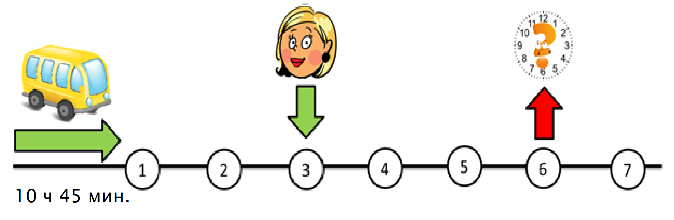
А | B | С | D
11 ч 55 мин. | 12 ч 10 мин. | 11 ч 45 мин. | - ч 50 мин.

- Определите массу банки мёда и Винни Пуха?
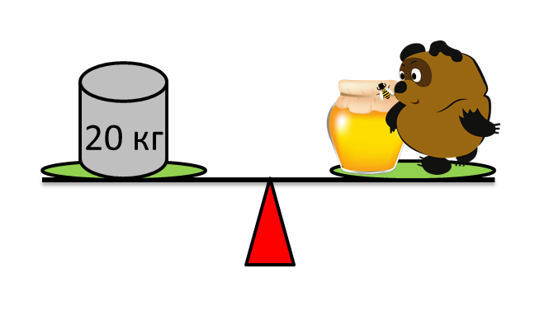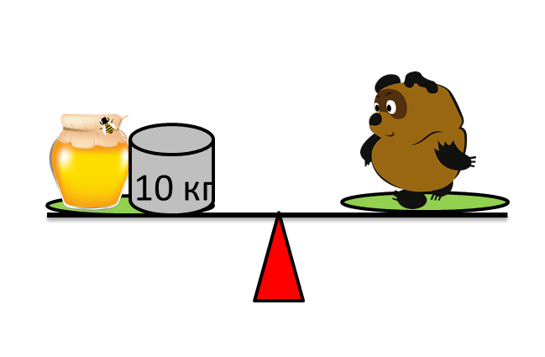
А | B | С | D
10 кг и 10 кг | 10 кг и 5 кг | 5 кг и 15 кг | 10 кг и 20 кг

- Из прямоугольника со сторонами 9 см и 6 см вырезали квадрат со стороной 5 см. Найдите площадь оставшейся фигуры.

А | B | С | D
25 см² | 20 см² | 39 см² | 29 см²

- От крышки стола размером 90х60 см столяр отпилил 1 угол. Определите, какая фигура получилась, если отпиленную часть вы видите на рисунке:

10 см
15 см
А | B | С | D
треугольник | круг | четырехугольник | пятиугольник

- Подберите вопрос к задаче, чтобы она решалась так:
10·5-5·7=15 (кг)
В погребе 5 мешков по 10 кг с картофелем и 7 мешков по 5 кг со свеклой.
Вопрос _______________________________?
- Сколько всего овощей в погребе?
- На сколько больше картофеля, чем свеклы?
- На сколько больше картофеля, чем свеклы в одном мешке?
- Сколько свеклы?

- Под корягой сидело 34 пиявки. Все, кроме трёх, уползли. Сколько пиявок осталось?
А | B | С | D
3 | 31 | 37 | 0

- Слава задумал число. Разделил его на 2, прибавил 12, уменьшил на 17, разделил на 5 и получил 1. Какое число задумал Слава?
А | B | С | D
5 | 10 | 15 | 20

- Кто из ребят ошибается?
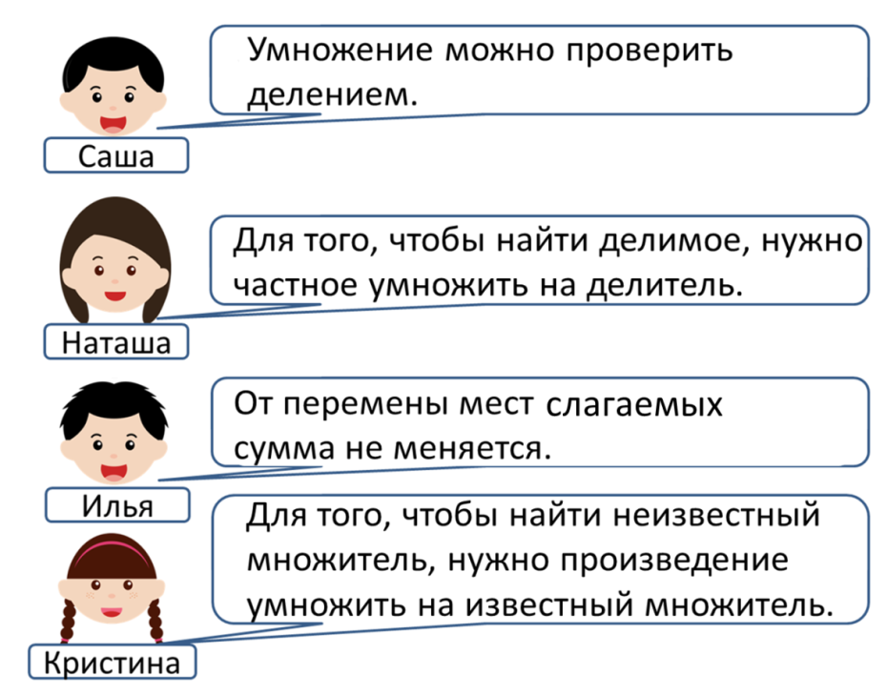
А | B | С | D
Саша | Наташа | Илья | Кристина

- У гнома на двух руках 8 пальцев. Сколько пальцев на десяти руках гнома?
А | B | С | D
80 | 40 | 8 | 4

